Caesarsalade met witte asperges
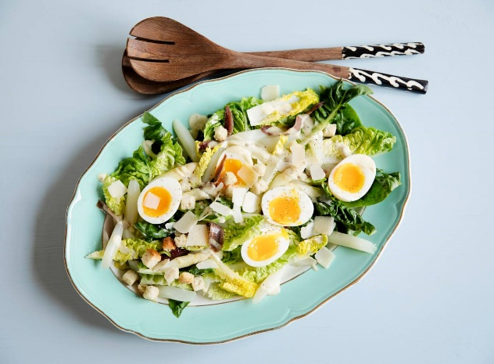
Ingrediënten: 4 personen
500 g verse witte asperges
4 middelgrote eieren
2 kropjes babyromainesla
10 ansjovisfilets in olijfolie
2 el mayonaise 1 tl dijonmosterd
50 ml extra vierge olijfolie
20 g saladecroutons knoflook
45 g Parmigiano Reggiano-flakes
Aan de slag:
1 Schil de asperges rondom met een dunschiller vanaf vlak onder het kopje naar beneden. Snijd 2 cm van de houtachtige onderkant en snijd de asperges in stukken van 4 cm. Kook 8 min. in ruim water met eventueel zout. Kook ondertussen de eieren in 7 min. bijna hard. Giet de asperges af. Laat de eieren schrikken onder koud stromend water, pel en halveer overlangs.
2
Haal de blaadjes van de kropjes Romain sla los, snijd ze in lange repen en verdeel over een platte schaal. Snijd ⅕ van de ansjovisfilets heel fijn.
3
Klop de mayonaise met 1 el citroensap (per 4 personen), de fijngesneden ansjovis en de mosterd met een garde los in een kom. Voeg druppelsgewijs de olie toe. Breng de dressing op smaak met peper.
4
Verdeel de asperges, eieren, de rest van de ansjovisfilets, de dressing, croutons en kaas over de sla.

